Taak 4: De docent begeleidt de studenten tijdens de leerbaan
In dit onderdeel neem ik jullie mee in de ontwikkeling van taak zes van het kwalificatiedossier van de MBO docent. De onderstaande punten neem ik mee in de verantwoording van deze taak.
4.1 De docent begeleidt de student in de ontwikkeling van zijn beroepsidentiteit en loopbaan-competenties: wat wil ik, wat kan ik, wat doe ik en wat maak ik waar? De student leert zelf richting te geven aan zijn reflectie op kwaliteiten en motieven, werkexploratie, loopbaan-sturing en netwerken (ook in een vervolgopleiding).
4.2 De docent ondersteunt de student en stimuleert bij het reflecteren op zijn studievoortgang, beroeps- en loopbaanvaardigheden en zijn beroepsidentiteit.
4.3 De docent begeleidt de student in keuzes wat waar (school of praktijk) wanneer geleerd wordt (in afnemende sturing).
4.4 De docent brengt met de student gedurende het leerproces de voortgang in beeld brengt en ondersteunt de student in het opbouwen van een portfolio.
4.5 De docent onderhoudt contacten met alle functionarissen (binnen en buiten de school) die bij het leerproces van de student een rol spelen (inclusief netwerken).
4.6 De docent signaleert verzuim en andere factoren die de studievoortgang belemmeren en onderneemt zo nodig actie onderneemt.
Verantwoording LOB AGRO
Binnen de wettelijke kaders (Bonouvrié et al., 2022) moet een school kunnen aantonen dat een student heeft voldaan aan de inspanningsverplichting aanzien competentieontwikkeling. Om dit te kunnen aantonen had ik de opdracht gekregen met als vraag Hoe binnen het team agro van het terra in Groningen aan de inspanningsverplichting kan worden voldaan voor LOB. In deze opdracht is meegegeven om de docent wel zijn eigen invulling te kunnen laten geven aan zijn eigen lessen en tussentijdse opdrachten. Het uiteindelijke doel is om studenten meer bewust te maken van hun ontwikkeling en hun keuze daarin wat bijdraagt aan een stabiele loopbaan (Gelderblom et al., 2023).
In het team agro is ervoor gekozen om LOB (op dit moment) als los lesuur in het rooster op te nemen. In dit uur wordt er aandacht besteed aan de ontwikkeling van de competenties van de studenten. De betreffende docent/ leercoach heeft ruimte tot eigen invulling van het lesuur LOB. Er kan gewerkt worden aan een aantal opdrachten of er kunnen activiteiten worden ondernomen die gerelateerd zijn aan de competentie ontwikkeling. Competentieontwikkeling vind niet alleen plaats in het lesuur LOB, maar in de gehele opleiding die de student volgt. De docent/ leercoach heeft ook als taak studenten hierop te attenderen en met hun hierover in gesprek te gaan. Voorbeelden van deze competentieontwikkeling zijn o.a. terra practica lessen op locatie, Regio leren, excursies, gastlessen, open dagen eigen school en andere scholen.
De inspanningsverplichting van de student moet zichtbaar zijn en wordt gecontroleerd door de examencommissie. Een verantwoording was er binnen het team nog niet. Het kernteam studentbegeleiding kreeg de opdracht om hiermee aan de slag te gaan.
Om tot een goed verantwoordingsdocument te komen, heb ik contact gezocht met het LOB experticepunt en met hun een afspraak gepland om met ons mee te kijken naar hoe wij dit op Terra het beste kunnen gaan invullen. Het advies van Jeltske Beeksma, regiocontactpersoon van het LOB experticepunt, was om het een gespreksformulier te gaan werken, waarin de student een stukje reflectie kwijt kan. Daarnaast werkt een rubric goed om studenten meer inzicht te geven in wat er nu eigenlijk wordt verstaan onder een bepaalde competentie.
Daarnaast heb ik contact gelegd, op advies van mijn collega, met de examencommissie. De examencommissie kan een adviserende rol spelen als het gaat om de aan te leveren bewijslast. Vanuit de examencommissie heb ik het advies gekregen om de aan te leveren documenten zo beperkt mogelijk te houden. Wanneer er veel opdrachten moeten worden aangeleverd als bewijslast, moet dit ook allemaal goed bewaard worden. Hun ervaring is dat wanneer het complex en veel wordt er meer kans is dat er dingen fout gaan. Zij geven aan dat de wettelijke kaders alleen aangeven dat er aan een inspanningsverplichting moet worden voldaan. Deze inspanningsverplichting moeten we kunnen aantonen.
Voor de verantwoording van LOB worden twee documenten gehanteerd die ik hiervoor heb gemaakt; de Rubric en het gespreksformulier. Aan het begin van de opleiding wordt er met de student per competentie het niveau bepaald, waar hij of zij zicht op dat moment op bevind (nulmeting). Aan het eind van de opleiding wordt er nogmaals gekeken naar de Rubric en wordt er opnieuw een niveau aan gehangen (eindmeting). Aan het eind van elk jaar vind er met elke student een gesprek plaats, in dit gesprek wordt de competentieontwikkeling besproken en op het gespreksformulier genoteerd. In dit gesprek wordt er ook met een schuin oog gekeken naar het niveau die de student heeft t.o.v de Rubric, om zo toch de niveauontwikkeling wat in de gaten te houden.
Gesprekken kunnen persoonlijk gehouden worden, maar ook in kleinere groepen. Iedereen werkt op een andere manier aan zijn eigen persoonlijke ontwikkeling. Deze ontwikkeling kan ook weer een inspiratiebron zijn voor andere studenten. Door groepsgesprekken kunnen ze dus van elkaar gaan leren en op een andere manier naar competentie ontwikkeling gaan kijken. De desbetreffende docent/leercoach heeft hier zijn eigen vrijheid in. Persoonlijke gesprekken vinden ook plaats met SLB, hierin kunnen ook koppelingen gemaakt worden.
Aan het eind van de opleiding (uitgaande van 3 jaar) worden er dus vijf bewijsstukken aangeleverd bij de ECT:
1 Rubric nulmeting
3 gespreksverslagen
1 Rubric eindmeting
Elk bewijsstuk bevat een verantwoording van alle vijf de competenties. De gemaakte rubric en gespreksverslag zijn bijgevoegd in de bijlage (bijlage 1 & 2). Voor een verder toelichting op het werken met een rubric, kan er in Taak twee worden terug gelezen
Ervaring met het gespreksformulier (OVUR)
Oriëntatie
Na aanleiding van de nieuwe werkwijze, ben ik met een student in gesprek gegaan over zijn competentieontwikkeling met als doel dat de student genoeg handvaten heeft om zijn gespreksformulier te kunnen gaan invullen en doelen voor zichzelf heeft gesteld voor de periode of het volgende schooljaar. Voor handvaten van vragen voor dit gesprek ben ik op de site van het LOB experticepunt gaan kijken en daar staat een toot met voorbeeldvragen voor een LOB gesprek. Daarnaast heb ik het gespreksformulier erbij gepakt, wat de student na afloop moet gaan invullen.
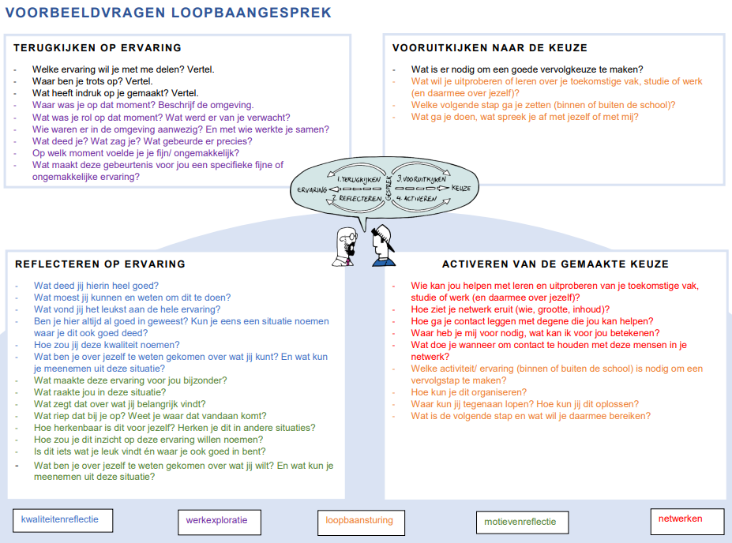
Figuur 1: voorbeeldvragen LOB gesprek(Unknown, z.d.)
Voorbereiden
Voor de gesprekken heb ik een planning gemaakt, met elke student voer ik 20 minuten een gesprek over zijn ontwikkeling. Deze gesprekken vinden plaats tijdens het daarvoor ingerichte LOB uur. Omdat ik voor de eerste keer deze gesprekken voer, voer ik ze individueel. Praktisch komt dit erop neer dat ik voor elke competentie 4 minuten heb om hier met de student over te praten. Wellicht heeft de een wat meer aandacht nodig dan de ander. De voorbereiding en afwerking voor dit gesprek kunnen de studenten doen op het moment dat zij niet zijn ingepland voor een gesprek
Uitvoering
Ik heb gemerkt tijdens de gesprekken dat het voor de studenten moeilijk is om aan te geven waar hun kwaliteiten liggen. Veel liepen ze hier op vast. De tijd die ik had voor deze taak was krap, studenten vinden het gesprek lastig en om to de point te komen. Wellicht zijn er mogelijkheden om in de opdrachten die studenten maken tijdens hun vakgerichte onderwijs meer aandacht te besteden aan competentieontwikkeling. Dit kan bijvoorbeeld al door een kleine reflectievraag toe te voegen aan de opdracht of om dit aan het eind van de opdracht klassikaal te bespreken. Verder vond ik het interessante gesprekken, goed om dit zo te doen en ik heb gemerkt dat studeten het prettig vinden dat er interesse is in wat hun bezig houd en wat ze meemaken

Reflectie
Het is gelukt om de taak uit te voeren en het heeft me inzichten gegeven in waar we als onderwijsteam nog wat in te doen hebben. De gekozen manier vond ik prettig en ik merkte dat studenten vertrouwelijk durfde te praten, dit lukt vaak niet in groepsverband. De tijd die de gesprekken innemen zijn wel fors en sommige gesprekken liepen iets uit. Ik voer vaker gesprekken met studenten, dit kan zijn op of over stage of tijdens een gesprek over de studievoortgang. Wellicht zijn deze dingen beter met elkaar te koppelen.
Wat ik heel erg heb geleerd na aanleiding van de gesprekken is dat studenten het lastig vinden om hun kwaliteiten te benoemen. Bij een college van een ander team zag ik het kwaliteitenspel liggen. Zij heeft mij uitgelegd hoe dit werkt en daarmee ben ik een lesuur aan de slag gegaan. Die ervaring beschrijf ik onder het kopje ”inzet van het kwaliteitenspel in de klas”
Van mijn collega’s kreeg ik terug dat ze de documenten overzichtelijk en duidelijk vonden uitgewerkt. Wel kreeg ik als kritische noot terug dat de documenten geen invulling voor de les zijn en dat er best wel al veel in opdrachten aan competentieontwikkeling wordt gewerkt.
In de les wordt er aan competentieontwikkeling gedaan, maar tot op heden is dit niet duidelijk in opdrachten beschreven of is er bewijslast waaruit dit blijkt. We kunnen niet aantonen dat aan de inspanningsverplichting is voldaan. Wel kunnen we kijken met de ontwikkeling van de nieuwe modules hoe we dit weg kunnen zetten en hoe we dit kunnen verantwoorden. Een interessante kwestie om verder te onderzoeken
Inzet van het kwaliteitenspel in de klas.

Binnen Terra zetten we Regioleren in als onderwijsvorm. Dit is een vorm van ondernemend leren waarbij studenten met een vraagstuk uit de regio/opdrachtgever aan de slag gaan. De klassen 2 & 3 niveau 3 & 4 nemen we mee in het regioleren. De groepen worden zo gevormd dat er altijd 1 of 2 van de niveau 4 studenten jaar 3 per groep/project zijn opgenomen. Deze studenten zijn de projectleider(s) en eind verantwoordelijk voor het project.
Figuur 2: kwaliteitenspel
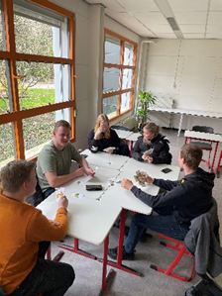
Om deze studenten extra te kunnen begeleiden, krijgen ze 2 uur extra coaching in de week. Binnen deze coaching uren proberen we ze met elkaar in gesprek te laten gaan over waar ze tegenaan lopen en geven wij trainingen over de onderwerpen die er binnen de groepen spelen. Dit coaching uur begeleid ik samen met een collega.
Figuur 3: spelen van het kwaliteitenspel
Een van de activiteiten die we recent hebben ingezet is het Kwalteitenspel (Gerrickens, 1997). Dit spel is er op gericht om studenten uit steekwoorden een keus te maken wat het beste bij hun persoonlijke kwaliteiten past. Elke ronde wordt er een kaart gepakt en wordt er door de student een keus gemaakt, uit de kaarten die hij of zij op dat moment in de hand heeft, wat het miste de eigen kwaliteiten pas. Na een aantal speelrondes (tot de kaarten op zijn) houd elke speler vijf kaarten over in zijn hand. Dit zijn de kaarten die de student het beste vind passen bij zijn kwaliteiten. Daarna wordt het gesprek aangegaan met de student om uit te leggen waarom deze kaarten gekozen zijn.
Wat mij is opgevallen is dat studenten het lastig vinden om over hun eigen kwaliteiten te praten. De gekozen kaarten vinden ze lastig om uit te leggen of om daar de diepgang in op te zoeken, maar oefening baart kunst. Door steeds dat stukje door te vragen, komt er meer informatie van de student. De gesprekken onderling waren ook heel erg interessant, soms wisten studenten van een ander vaak nog beter aan te geven wat zijn of haar kwaliteiten zijn en waarom. Dit terwijl ze dit van zichzelf lastig vinden. De sfeer in de groepjes was erg gemoedelijk, iedereen liet elkaar uitpraten en er werd niet in negatieve zin om elkaar gelachen. Natijd hebben de studenten foto’s genomen van de gekozen kaartjes en hun uitleg verwerkt. Een mooie toevoeging in hun competentieontwikkeling.
Zelf heb ik deze werkvorm als prettig ervaren. Studenten gingen er serieus mee aan de slag. Wel moest ik zorgen dat ik bleef sturen, als het moeilijk wordt hebben studenten de neiging om af te haken en met iets anders verder te gaan. De uitkomsten hebben mijn verwachtingen overtroffen mij en ook mooi om te zien dat studenten kwaliteiten van elkaar weten te benoemen. Voor mij een spel dat ik zeker vaker wil gaan inzetten.
Mijn ervaringen heb ik binnen het team gedeeld en een collega is ook met dit spel aan de slag gegaan
Verzuim.
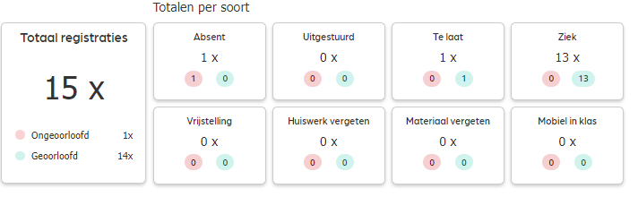
In ons studentenregistratie systeem Magister wordt het verzuim van de studenten bijgehouden. Wanneer ik een les gegeven heb, geef ik de aanwezigheid van de studenten door. Studenten die niet aanwezig zijn, komen zo op absent te staan. Wanneer een student zich heeft ziek laten melden, komt dit op geoorloofde absentie te staan. Indien de student zonder reden afwezig is of veel te laat is, wordt dit geregistreerd als ongeoorloofde absentie.
Figuur 4: Screenshot verzuimregistratie
Een student mag maximaal 16 uur ongeoorloofde absentie hebben per vier lesweken(Ministerie van Onderwijs, Cultuur en Wetenschap, 2020). Heeft een student er meer, dan wordt hij automatisch gemeld bij duo en wordt doorgegeven naar de leerplichtambtenaar van de desbetreffende gemeente. Dit geld alleen voor studenten zonder startkwalificatie en wanneer ze nog geen 18 jaar zijn. Vanaf 18 jaar worden ze doorgezet naar de doorstroomcoach. De uren eis is hier alleen 4 aaneengesloten lesweken afwezig.
Ik geef ook les aan BBL studenten, door de verminderde aantal BOT uren die zij maken bij ons, komen zij ook veel minder makkelijk in aanraking met de leerplichtambtenaar. Bij hun signaleer ik de absentie en ga bij regelmatige afwezigheid in gesprek. Mocht dit gesprek geen verbetering tot gevolg hebben, geef ik vaak bij ons contactpersoon door dat een leerling preventief gemeld moet gaan worden bij leerplicht. Ik heb met de meeste leerplichtambtenaren goed contact, maar gelukkig niet te vaak. Bovenstaande werkwijze wordt door hun erg gewaardeerd. Binnen de BBL is er relatief veel uitval, zeker op niveau twee. Veelal willen studenten niet naar school en kiezen ze voor een BBL leerweg, alleen ontbreekt dan ook vaak de wil om die ene dag in de week naar school te gaan.
Zelf heb ik gemerkt met een student waarin bovenstaande aan de hand was, hij ging graag naar zijn werk, maar school wou hij niet heen. Uiteindelijk heeft hij in overleg, tussen ouders, IBC (intern begeleiding coördinator ) leerplicht en mijn collega’s van Entree, kunnen uitstromen met een Entree diploma en een werkovereenkomst.
Wanneer een student veel afwezig is door ziekte, kan ik dit terug zien in magister. In figuur 4 is duidelijk te zien hoe wij dat kunnen terugzien als docent. Wanneer een student in een periode verspreid meermaals ziek ik en daardoor behoorlijk wat absentie uren opbouwt, knoop ik het gesprek aan met de student en probeer erachter te komen waarom de student veel afwezig is. Wanneer ik zelf niet helemaal erachter kom hoe het verhaal precies zit, schakel ik vaak door naar onze IBC’er. Hij of zij is meer gespecialiseerd om dit gesprek met studenten aan te knopen. Mocht het toeval zijn, is er niks aan de hand, maar is er echt wat aan de hand, kan er ook geschakeld worden met onze orthopedagoog of andere betrokkenen.
Afgelopen jaar heb ik een meisje gehad in de klas die een ernstig ongeluk heeft gehad en daardoor een hersenbeschadiging heeft opgelopen. De student is voor langere tijd afwezig geweest. In deze periode heb ik contact gehad met ouders en wanneer het kon met de student zelf en het stagebedrijf. Uiteindelijk kan zijn langzaam weer beginnen met haar opleiding, maar niet meer op het niveau wat ze deed. Vanuit het UMCG revalidatiecentrum is er contact mij gezocht en ik heb hierop een bijeenkomst georganiseerd in school met de betrokken partijen. In dit geval was dit iemand van het revalidatiecentrum, onze orthopedagoog, een coach die is aangesteld vanuit de verzekering en een neuropsycholoog. In gezamenlijk overleg met Amber is hierin afgesproken dat ze een maatwerktraject krijgt om haar niveau 2 diploma te behalen i.p.v. niveau 3. Op haar werkplek krijgt zij extra begeleiding in het maken van haar opdrachten. Hiervoor wordt een Jobcoach aangesteld en op school mag ze twee dagdelen aan de slag in pitstop ( huiswerkbegeleiding) waar ze rustig kan werken aan haar opdrachten.
Ik heb voor haar een plan gemaakt aan opdrachten die zijn vakinhoudelijk nog moet gaan doen voor het behalen van een niveau 2 diploma. Dit plan is besproken met haar werkplek en aan de hand van de volgorde van de werkzaamheden heb ik de opdrachten met inleverdata gemaakt in een planning. Dit is gecommuniceerd met het bedrijf en met de betrokken collega’s. Daarnaast is er voor Amber een Jobcoach aangesteld. Zij gaat 1 keer in de week langs bij haar op haar werkplek. Met de jobcoach onderhoud ik 1x in de twee weken een kort overleg over de voortgang. Haar planning heb ik bijgevoegd in de bijlage 2.
Zelf heb ik hierin gemerkt dat het prettig is het overleg met elkaar te kunnen voeren en er meerder partijen bij betroken zijn die er verstand van hebben. Daarnaast geeft het mij als leercoach ook werk uit handen, bijvoorbeeld wanneer een jobcoach in dit geval de intensieve begeleiding kan doen.. Daarnaast ben ik blij dat we het gezamenlijke gesprek zijn gaan voeren. Er werd veel over de mail gecommuniceerd, maar ook veel dubbel gedaan of sommige processen langs elkaar gingen lopen. Voor een volgende keer heeft dit zeker weer mijn voorkeur.

Mijn rol als (leer)coach (mentor)
In mij eerste jaar als docent bij Terra ben ik ook gelijk leercoach geworden van een groep van 13 studenten. Voor mij, naast het zijn van docent, een hele nieuwe rol. Binnen mijn eerder werkt als voorman, had ik wel al wat ervaring opgedaan in het coachen van het team. Maar in het onderwijs is het wel een heel ander ding. Je moet als leercoach veel dingen in de gaten houden rondom een student. In het eerste jaar ben ik hier veel opgetrokken met een collega van mij. Hij heeft mij geholpen en attendeerde mij op punten waar ik als leercoach iets mee moest.
Binnen Terra is er een handboek wat jou rol al leercoach inhoud. Dit heeft mij ook erg geholpen in het vinden van mijn rol als leercoach
Een van de dingen waar ik als leercoach voor verantwoordelijk ben is het bewaken van de studievoortgang. In magister zit een voortgangsregistratie waarin ik als vakdocent en mijn collega’s de cijfers van de studenten verwerken. Eelke periode, 10 weken, wordt er een gemiddelde gegenereerd. Wanneer dit gemiddelde een voldoende is, dan is de periode daarmee afgesloten. Mocht het zo zijn dat het nog geen voldoende is, dan heeft de student nog iets te doen. Als leercoach ben ik verantwoordelijk om de student hierin te sturen, zodat hij op schema blijft.
Afspraken maken met studenten over achterstanden:
Met studenten die achterstanden of onvoldoendes hebben, ga ik met de student een planning maken om de achterstanden in te halen en deadlines te stellen. Daarnaast stimuleer ik de studenten om afspraken met de desbetreffende docenten om tot een oplossing te komen voor zijn voldoendes. Belangrijk vind ik in het maken van afspraken, dat het de afspraken zijn die de student zelf maakt en de inleverdata zelf aangeeft. Zo wordt het plan van de student zelf en niet van mij. Daarnaast geef ik de leerling het vertrouwen dat wat hij aangeeft kan en tot een succes gaat leiden. Een indicator die in de rol van coach door Martie Sloter wordt beschreven als jongeren die door zelfregulatie meer aan de slag gaan. (Sloter, 2022).
Uit de ervaring van bovenstaande werkwijze, heb ik gemerkt bij mijn studenten dat ze de onderdelen ook inleveren en resultaten worden geboekt. Wanneer eer een eerste succesje is geboekt, merk ik dat het soms bij de studenten soms vanzelf gaat. Ze weten wat er van hen verwacht wordt en hebben een doel waar ze naartoe werken. De een heeft een klein setje nodig, de ander heeft wat meer sturing nodig. Positieve feedback en benadering zoals wordt beschreven door Martie Sloter (Sloter, 2022) en John Hattie (Hattie, 2012)
Daarnaast heb ik gemerkt dat het belangrijk is om een relatie met elkaar op te bouwen. Een student moet weten dat hij bij jou terecht kan als hem iets dwars zit of al hij wat nodig heeft en dat ze positief gestimuleerd worden in hun leerloopbaan. Een student die niet met jou een band heeft, staat niet open om te leren of om met vragen bij je terecht te kunnen. Als Leercoach is dit essentieel om met studenten te kunnen praten over hun voortgang of dat studenten durven te praten over wat hen bezig houd in het dagelijks leven. Het belang van deze relatieband wordt ook onderstreept door onderzoek van Deci en Ryan (Deci et al., 2018)
In het vorige schooljaar ben ik leercoach en vakdocent geweest van een examenklas. De enigste die hen les gaf was ik en ze hadden daarnaast hadden ze nog regioleren. Door moet

Bijlage 1: LOB ontwikkelgesprek
Naam :
Opleiding :
Cohort :
Schooljaar :

Opmerkingen :

Kwaliteitenreflectie | Waar sta je op dit moment? | (Niveau benoemen aan de hand van rubrics)
Kwaliteitenreflectie | Welke acties heb je afgelopen jaar ondernomen om je verder te ontwikkelen?
Kwaliteitenreflectie | Waar wil je volgend jaar staan of op welke manier wil jij je hierin verder ontwikkelen?
Motievenreflectie | Waar sta je op dit moment? | (Niveau benoemen aan de hand van rubrics)
Motievenreflectie | Welke acties heb je afgelopen jaar ondernomen om je verder te ontwikkelen?
Motievenreflectie | Waar wil je volgend jaar staan of op welke manier wil jij je hierin verder ontwikkelen?
Werkexploratie | Waar sta je op dit moment? | (Niveau benoemen aan de hand van rubrics)
Werkexploratie | Welke acties heb je afgelopen jaar ondernomen om je verder te ontwikkelen?
Werkexploratie | Waar wil je volgend jaar staan of op welke manier wil jij je hierin verder ontwikkelen?
Loopbaansturing | Waar sta je op dit moment? | (Niveau benoemen aan de hand van rubrics)
Loopbaansturing | Welke acties heb je afgelopen jaar ondernomen om je verder te ontwikkelen?
Loopbaansturing | Waar wil je volgend jaar staan of op welke manier wil jij je hierin verder ontwikkelen?
Netwerken | Waar sta je op dit moment? | (Niveau benoemen aan de hand van rubrics)
Netwerken | Welke acties heb je afgelopen jaar ondernomen om je verder te ontwikkelen?
Netwerken | Waar wil je volgend jaar staan of op welke manier wil jij je hierin verder ontwikkelen?


Bijlage 2: LOB Rubric

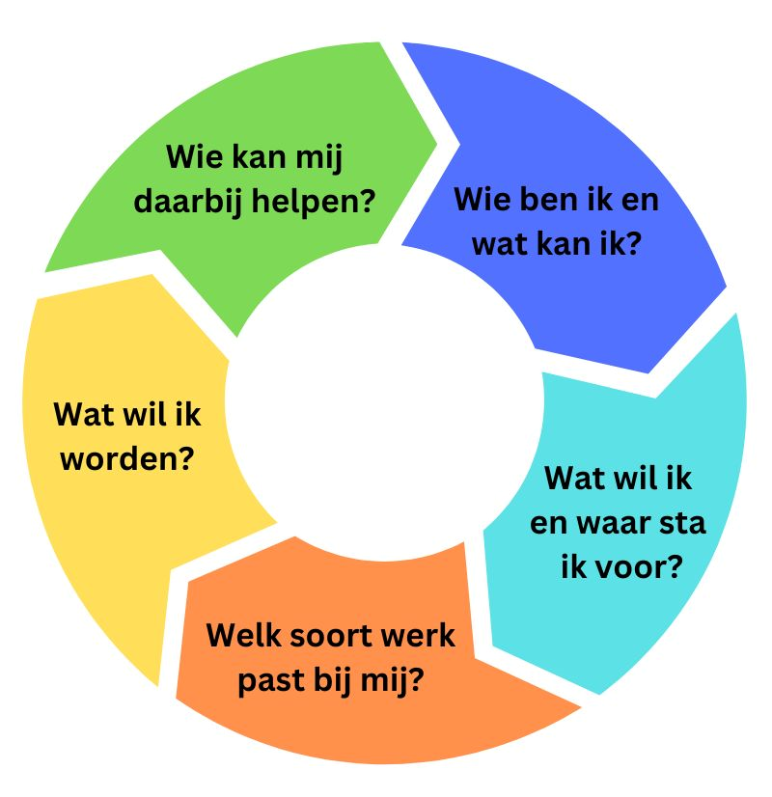
Naam:

Opleiding:

Cohort:

Schooljaar:

Kwaliteitenreflectie (Wie ben ik en wat kan ik?)

 | Niveau A | Niveau B | Niveau C | Niveau D | Mijn niveau
Goede en minder goede eigenschappen benoemen | Ik kan niet goed uitleggen waar ik goed en minder goed in ben. Ook met hulp van andere mensen vind ik dit lastig. | Ik weet voor sommige dingen waar ik goed en minder goed in ben. Met hulp van andere mensen lukt het mij om dit uit te leggen. | Ik kan voor de meeste dingen uitleggen waar ik goed en minder goed in ben. Soms heb ik hier nog hulp van andere mensen bij nodig. | Ik kan duidelijk uitleggen waar ik goed en minder goed in ben. Ik heb hier geen hulp bij nodig.
Inzetten goede eigenschappen voor gekozen beroep | Ik weet nog niet hoe ik mijn goede eigenschappen kan inzetten voor het beroep wat ik wil gaan doen. | Ik vind het lastig om uit te leggen hoe ik mijn goede eigenschappen kan inzetten voor het beroep wat ik wil gaan doen. Ik heb hier veel hulp bij nodig. | Ik weet meestal welke goede eigenschappen ik kan inzetten voor het beroep wat ik wil gaan doen. Soms heb ik hulp nodig hierbij. | Ik weet goed welke goede eigenschappen ik kan inzetten voor het beroep wat ik wil gaan doen.
Verband leggen tussen ontwikkeling beroepscompetenties/  talenten en eerdere ervaringen | Ik kan nog niet zelf verbanden leggen tussen de ontwikkeling van mijn beroepscompetenties/talenten en eerdere ervaringen in mijn leven. | Ik weet wat mijn beroepscompetenties en talenten zijn, maar ik vind het lastig om deze te koppelen aan eerdere ervaringen in mijn leven. Met hulp lukt dit soms wel. | Ik weet wat mijn beroepscompetenties en talenten zijn en het lukt mij meestal om deze te koppelen aan eerdere ervaringen in mijn leven. Soms heb ik hulp nodig hierbij. | Ik weet goed wat mijn beroepscompetenties en talenten zijn en het lukt mij zelf om deze te koppelen aan eerdere ervaringen in mijn leven.
Verband leggen tussen ontwikkeling beroepscompetenties/  talenten en toekomstige studie/baan | Ik kan nog niet zelf verbanden leggen tussen de ontwikkeling van mijn beroepscompetenties/talenten en de studie of baan die ik in de toekomst wil gaan doen. | Ik weet wat mijn beroepscompetenties en talenten zijn, maar ik vind het lastig om deze te koppelen aan de studie of baan die ik in de toekomst wil gaan doen. Met hulp lukt dit soms wel. | Ik weet wat mijn beroepscompetenties en talenten zijn en het lukt mij meestal om deze te koppelen aan de studie of baan die ik in de toekomst wil gaan doen. Soms heb ik hulp nodig hierbij. | Ik weet goed wat mijn beroepscompetenties en talenten zijn en het lukt mij zelf om deze te koppelen aan de studie of baan die ik in de toekomst wil gaan doen.

Motievenreflectie (Wat wil ik en waar sta ik voor?)

 | Niveau A | Niveau B | Niveau C | Niveau D | Mijn niveau
Interesses opleiding aangeven | Ik kan zelf geen voorbeelden geven van wat ik interessant vind aan mijn opleiding. Ook met hulp vind ik dit lastig. | Ik kan soms zelfvoorbeelden bedenken van wat ik interessant vind aan mijn opleiding. Ik heb hier veel hulp bij nodig. | Ik kan meestal zelf voorbeelden bedenken van wat ik interessant vind aan mijn opleiding. Soms heb ik hier hulp bij nodig. | Ik kan duidelijke voorbeelden geven van wat ik interessant vind aan mijn opleiding. Ik heb hier geen hulp bij nodig.
Belangrijke waarden in het werk | Ik kan niet zeggen welke waarden ik belangrijk vind in mijn (toekomstige) werk | Ik kan zelf geen werkwaarden bedenken, maar ik herken soms wel werkwaarden die anderen benoemen. | Ik kan een aantal voorbeelden van werkwaarden opnoemen. Soms heb ik hier hulp bij nodig. | Ik kan duidelijk zeggen welke waarden ik belangrijk vind in mijn (toekomstige) werk.
Verband leggen tussen eerdere ervaringen en werkwaarden | Ik kan niet zelf verbanden leggen tussen eerdere ervaringen die ik heb opgedaan tijdens mijn studie of werk en mijn werkwaarden | Soms lukt het mij om zelf verbanden te leggen tussen eerdere ervaringen die ik heb opgedaan tijdens mijn studie of werk en mijn werkwaarden. Vaak heb ik hier hulp bij nodig. | Meestal lukt het mij om zelf verbanden te leggen tussen eerdere ervaringen die ik heb opgedaan tijdens mijn studie of werk en mijn werkwaarden. Soms heb ik hier hulp bij nodig. | Ik kan zelf verbanden leggen tussen eerdere ervaringen die ik heb opgedaan tijdens mijn studie of werk en mijn werkwaarden. Ik heb hier geen hulp bij nodig.
Verband leggen tussen beroepsdilemma’s en werkwaarden | Ik kan niet zelf verbanden leggen tussen mijn werkwaarden en beroepsdilemma’s in eerder of toekomstig werk. | Soms lukt het mij om zelf verbanden te leggen tussen mijn werkwaarden en beroepsdilemma’s in eerder of toekomstig werk. Vaak heb ik hier hulp bij nodig. | Meestal lukt het mij om zelf verbanden te leggen tussen mijn werkwaarden en beroepsdilemma’s in eerder of toekomstig werk. Soms heb ik hier hulp bij nodig. | Ik kan zelf verbanden leggen tussen mijn werkwaarden en beroepsdilemma’s in eerder of toekomstig werk. Ik heb hier geen hulp bij nodig.

Werkexploratie (Welk soort werk past bij mij?)

 | Niveau A | Niveau B | Niveau C | Niveau D | Mijn niveau
Beeld inhoud werk | Ik weet niet wat het werk waar ik voor leer inhoudt. Ik kan dit niet uitleggen | Ik kan een aantal dingen van het werk waar ik voor leer benoemen. De meeste dingen weet ik nog niet. | Ik kan in grote lijnen uitleggen wat het werk waar ik voor leer inhoudt. Sommige dingen weet ik nog niet. | Ik kan duidelijk uitleggen wat het werk waar ik voor leer precies inhoudt.
Beeld van  beroepscompetenties | Ik weet niet welke beroepsvaardigheden ik nodig heb voor mijn toekomstige werk. | Ik kan de belangrijkste beroepsvaardigheden voor mijn toekomstige werk benoemen. | Ik kan de meeste beroepsvaardigheden voor mijn toekomstige werk benoemen. | Ik weet precies welke beroepsvaardigheden ik nodig heb voor mijn toekomstige werk.
Ontwikkelen beroepscompetenties | Ik weet niet hoe ik mijn beroepscompetenties verder kan ontwikkelen. | Ik kan een paar leeractiviteiten opnoemen waarmee ik mijn beroepscompetenties verder kan ontwikkelen. De meesten weet ik niet. | Ik kan de meeste leeractiviteiten opnoemen waarmee ik mijn beroepscompetenties verder kan ontwikkelen. Sommige weet ik niet. | Ik weet goed hoe ik mijn beroepscompetenties verder kan ontwikkelen.
Onderzoeken  organisatiecultuur bedrijf | Ik weet niet hoe ik de organisatiecultuur van een bedrijf kan onderzoeken. | Ik heb veel hulp nodig bij het onderzoeken van de organisatiecultuur van een bedrijf. | Ik heb soms hulp nodig bij het onderzoeken van de organisatiecultuur van een bedrijf. | Ik kan zelf de organisatiecultuur van een bedrijf onderzoeken.
Ontwikkelingen in het werkveld | Ik weet niet hoe ik mijzelf kan informeren over ontwikkelingen in het werkveld | Ik weet meestal niet zelf hoe ik aan informatie kan komen over ontwikkelingen in het werkveld. Met hulp lukt dit soms wel. | Ik kan meestal zelf aan informatie komen over ontwikkelingen in het werkveld. Soms heb ik hier hulp bij nodig. | Ik weet hoe ik zelf aan informatie kan komen over ontwikkelingen in het werkveld. Ik heb hier geen hulp bij nodig.
Verband leggen tussen kwaliteiten/motieven en organisatiecultuur/  ontwikkelingen in het werkveld | Ik kan geen verband leggen tussen mijn werkwaarden en hoe die passen bij de cultuur van een organisatie en de ontwikkelingen in het werkveld. | Soms zie ik verbanden tussen mijn werkwaarden en de cultuur van een organisatie of de ontwikkelingen in het werkveld. Meestal heb ik hier hulp bij nodig. | Meestal zie ik verbanden tussen mijn werkwaarden en de cultuur van een organisatie of de ontwikkelingen in het werkveld. Soms heb ik hier hulp bij nodig. | Ik kan goed verbanden leggen tussen mijn werkwaarden en hoe die passen bij de cultuur van een organisatie en de ontwikkelingen in het werkveld.
Actuele beroepsdilemma’s | Ik kan geen actuele dilemma’s van mijn toekomstige beroep benoemen. | Ik kan een aantal beroepsdilemma’s opnoemen en uitleggen. Ik heb hier veel hulp bij nodig. | Ik kan de meeste beroepsdilemma’s in mijn toekomstige beroep opnoemen en uitleggen. Soms heb ik hier hulp bij nodig. | Ik kan duidelijk uitleggen welke dilemma’s spelen in mijn toekomstige beroep. Ik heb hier geen hulp bij nodig.

Loopbaansturing (Wat wil ik worden?)

 | Niveau A | Niveau B | Niveau C | Niveau D | Mijn niveau
Doelen stellen en behalen | Het lukt mij nog niet om zelf doelen op te stellen voor mijn studieloopbaan. Ik heb hier veel hulp bij nodig. En ik zie het nut hier niet van in. | Het lukt mij soms om zelf doelen op te stellen voor mijn studieloopbaan. Ik heb veel hulp nodig bij het bedenken van de stappen die nodig zijn om mijn doelen te behalen. | Ik kan zelf doelen opstellen voor mijn studieloopbaan. Ik heb soms hulp nodig bij het bedenken van de stappen die nodig zijn om mijn doelen te behalen. | Ik kan zelf doelen opstellen voor mijn studieloopbaan. Ik weet welke stappen ik moet zetten om mijn doelen te behalen.
Bewust keuzes maken | Ik kan keuzes in mijn studieloopbaan niet zelf uitleggen op basis van wat ik belangrijk vind, mijn interesses en mijn toekomstwensen. Ik heb hier altijd veel hulp bij nodig. | Ik kan keuzes in mijn studieloopbaan soms uitleggen op basis van wat ik belangrijk vind, mijn interesses en mijn toekomstwensen. Meestal heb ik hier hulp bij nodig. | Ik kan keuzes in mijn studieloopbaan meestal uitleggen op basis van wat ik belangrijk vind, mijn interesses en mijn toekomstwensen. Soms heb ik hier hulp bij nodig. | Ik kan keuzes in mijn studieloopbaan duidelijk uitleggen op basis van wat ik belangrijk vind, mijn interesses en mijn toekomstwensen.
Begeleiding leerproces organiseren | Ik kan niet zelf de begeleiding organiseren om mijn leerproces te sturen. | Ik kan soms de begeleiding organiseren om mijn leerproces te sturen. Meestal heb ik hier hulp bij nodig. | Ik kan meestal de begeleiding organiseren om mijn leerproces te sturen. Soms heb ik hier hulp bij nodig. | Ik kan zelf de begeleiding organiseren om mijn leerproces te sturen.
Mogelijkheden en wensen afstemmen op stage- of werkorganisatie. | Ik stem mijn mogelijkheden en (ontwikkel)wensen niet af op de specifieke situatie van de stage/werkorganisatie en/of de arbeidsmarkt. | Ik stem mijn mogelijkheden en (ontwikkel)wensen soms af op de specifieke situatie van de stage/werkorganisatie en/of de arbeidsmarkt. | Ik stem mijn mogelijkheden en (ontwikkel)wensen meestal af op de specifieke situatie van de stage/werkorganisatie en/of de arbeidsmarkt. | Ik stem mijn mogelijkheden en (ontwikkel)wensen altijd af op de specifieke situatie van de stage/werkorganisatie en/of arbeidsmarkt.
Goede eigenschappen laten zien en horen | Ik laat mijn goede eigenschappen niet zien en horen in stage en werk. | Ik laat soms mijn goede eigenschappen zien en horen in stage en werk. | Ik laat meestal mijn goede eigenschappen zien en horen in stage en werk. | Ik laat mijn goede eigenschappen duidelijk zien en horen in stage en werk.
Motieven uitleggen | Ik kan niet uitleggen aan anderen wat de reden is waarom ik iets doe. | Ik kan soms uitleggen aan anderen wat de reden is waarom ik iets doe. | Ik kan meestal uitleggen aan anderen wat de reden is waarom ik iets doen. | Ik kan duidelijk uitleggen aan anderen wat de reden is waarom ik iets doe.

Netwerken (Wie kan mij daarbij helpen?)

 | Niveau A | Niveau B | Niveau C | Niveau D | Mijn niveau
Netwerk in kaart brengen | Ik weet niet welke mensen in mijn netwerk zitten en waarmee zij mij kunnen helpen. Ik zie het nut hier niet van in. | Ik weet welke mensen in mijn netwerk zitten. Van sommige mensen weet ik waarmee zij mij kunnen helpen. | Ik weet welke mensen in mijn netwerk zitten. Van de meeste mensen weet ik waarmee zij mij kunnen helpen. | Ik weet welke mensen in mijn netwerk zitten en waarmee zij mij kunnen helpen. Ik kan duidelijk uitleggen waarom.
Netwerk onderhouden en vergroten | Ik weet niet hoe ik mijn netwerk kan onderhouden en hoe ik hier nieuwe mensen aan kan toevoegen. Ik zie het nut hier niet van in. | Ik weet hoe ik mijn netwerk kan onderhouden. Soms lukt het mij om nieuwe mensen aan mijn netwerk toe te voegen. Ik zie het nut hier nog niet altijd van in. | Ik weet hoe ik mijn netwerk kan onderhouden en regelmatig lukt het mij om hier nieuwe mensen aan toe te voegen. Ik weet niet altijd wat ik aan deze nieuwe mensen in mijn netwerk heb. | Ik weet hoe ik mijn netwerk kan onderhouden en het lukt mij vaak om hier nieuwe mensen aan toe te voegen. Ik weet wat ik heb aan deze nieuwe mensen in mijn netwerk.
Iets betekenen voor eigen netwerk | Wanneer iemand uit mijn netwerk mij om hulp vraagt, lukt het mij niet zelf om deze persoon te helpen. | Wanneer iemand uit mijn netwerk mij om hulp vraagt, lukt het mij soms om deze persoon zelf te helpen. Vaak vraag ik iemand anders om hulp. | Wanneer iemand uit mijn netwerk mij om hulp vraagt, lukt het mij meestal om deze persoon zelf te helpen. Soms vraag ik iemand anders om hulp. | Wanneer iemand uit mijn netwerk mij om hulp vraagt, lukt het bijna altijd om die persoon goed te helpen.

Bijlage 3: Planning Amber Pieters

